Remplacement STB

Connext Control

Version | Date | Modifications | Rédigé par
V0.1 | 20/04/2021 | Proposition initiale | ARI

Paramétrage

Réglage adresse IP

Switch

Il est impératif de régler les switchs dans la même position que l’ancien STB.
Le switch du haut correspond au numéro du site.
Le switch du bas au PTR.

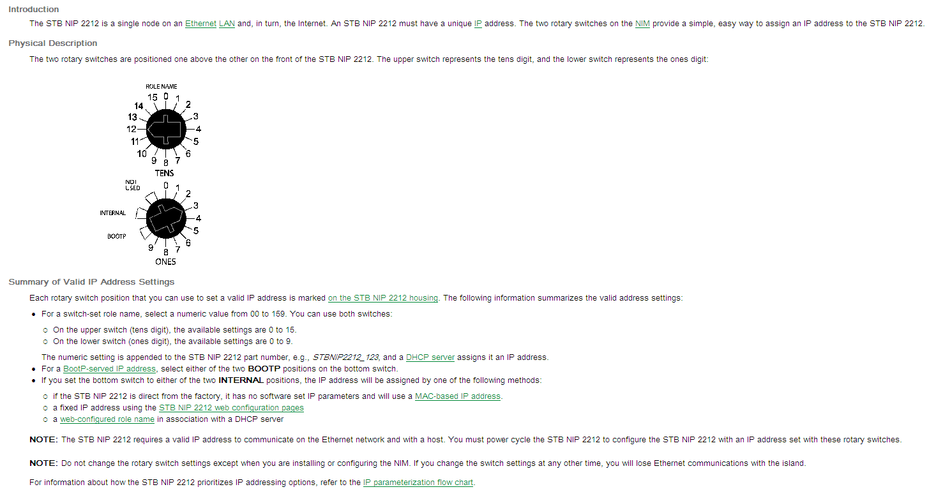

Plan d’adressage

P:\Projets\ARIB2305 - TMA Engie Green 84MW\4 Dossier technique\4.2 Documents AI\4.2.3 Développement
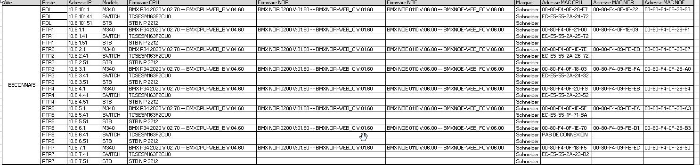

Ex : pour Beconnais PTR7 switch haut 8 et bas7.

Récupérer configuration

Connection

Se connecter à un ptr voisin avec l’application advantys.
Pour engie l’application se trouve sur la sdsv187-vm.
Créer un nouveau projet.
Entrer l’adresse Ip dans paramètres de connexion.
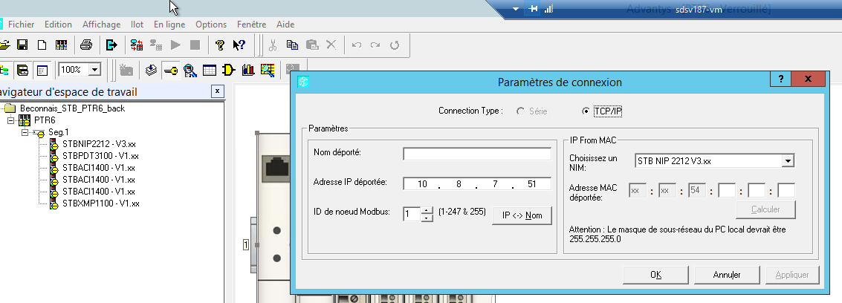

Récupérer la configuration

Une fois connecté cliquer sur Ilot => PC
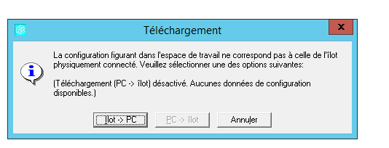

Transfère de la configuration

Connection

Entrer l’adresse Ip dans paramètres de connexion.
Normalement l’adresse est définie par les switchs.

Transférer la configuration

Une fois connecté cliquer sur PC=> Ilot

